Preberi besedilo.
OPIS PREDMETA
Na hodniku imamo omarico za odlaganje ključev, mobitelov, denarnic, časopisov, čevljev ipd.
Široka je 2 metra, visoka 80 centimetrov in globoka 45 centimetrov. V sprednjem delu je rahlo zaobljena. Razdeljena je na tri enake navpične dele. Levi in desni del se spredaj zapirata z vrati, v njuni notranjosti pa sta polici za shranjevanje čevljev in copat. Srednji del ima predale in je razdeljen na dva enaka dela – v zgornjem delu so štirje manjši predali (za vsakega člana družine po eden), v spodnjem delu pa sta dva večja predala (za časopise, papirnate robce, zložljive dežnike …). Omarica stoji na šestih kratkih nogah.
Narejena je iz bukovega lesa in je svetlo rjave barve. Ročaji na vratih in predalih so kovinsko sivi.

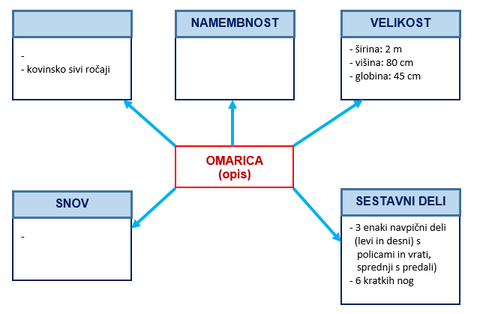
Miselni vzorec je nepopoln. Prepiši ga v zvezek in ga dopolni.

Nariši opisano omarico.
Jutri, ti pošljem dopolnjen miselni vzorec in izgled omarice.

